**Các công cụ cài đặt chính trên Windows**

. Docker CE Community (chỉ chạy với Windows 10 64bit trở lên)

<https://download.docker.com/win/stable/Docker%20for%20Windows%20Installer.exe>

. Postgresql (v9.6.5)

https://www.enterprisedb.com/downloads/postgres-postgresql-downloads#windows

. Pgadmin 4

https://www.pgadmin.org/download/pgadmin-4-windows/

**Sử dụng Docker trên project rails sẵn có**

Tạo file docker-compose.yml trên thư mục gốc của project với nội dung

**version: '3'**

**services:**

**web:**

**build: .**

**command: bash -c "rm -f tmp/pids/server.pid && bundle exec rails s -p 3000 -b '0.0.0.0'"**

**volumes:**

**- .:/myapp**

**ports:**

**- "3000:3000"**

**stdin_open: true**

**tty: true**

. Tạo file Dockerfile trên thư mục gốc của project với nội dung

**FROM** ruby:2.4.2  
**RUN** apt-get update **-**qq **&&** apt-get install **-**y build-essential libpq-dev nodejs  
  
*# Rails***RUN** mkdir **/**myapp  
**WORKDIR /**myapp  
**ENV *APP_HOME* /**myapp  
**ADD** Gemfile **/**myapp**/**Gemfile  
**ADD** Gemfile.lock **/**myapp**/**Gemfile.lock  
  
**RUN** bundle install **-**j 4  
**ADD** . **/**myapp

. Check ip của máy: ipconfig

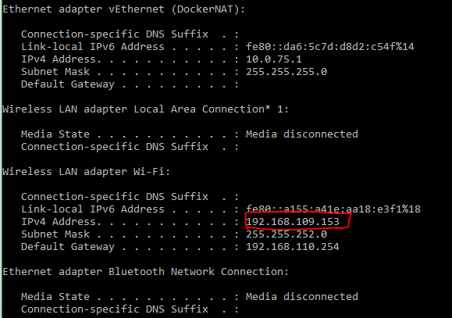

Vd: ip là 192.168.109.153

. Vào pg_hba.conf trong C:\Program Files\PostgreSQL\9.6\data, thêm 1 dòng host với ip của máy

# IPv4 local connections:

host all all 127.0.0.1/32 md5

host all all 192.168.109.153/32 md5

. Tạo file config/database.yml với nội dung (host: ip của máy, username, password của postgresql khi mới tạo):

**default:** &default  
 **adapter:** postgresql  
 **encoding:** unicode  
 **host:** 192.168.109.153**port:** 5432  
 **username:** postgres  
 **password:** postgres  
 **pool:** 5  
  
**development:  
 <<:** *default  
 **database:** justour  
  
**test:  
 <<:** *default  
 **database:** justour_test

. Mở powershell hoặc cmd chạy lệnh theo tuần tự

docker-compose build

docker-compose run web rake db:create

docker-compose run web rake db:migrate

. Start website

docker-compose up

Mở website: localhost:3000

Lưu ý: chạy lại lệnh

docker-compose build

mỗi khi có cập nhật gem mới

Các câu lệnh trong docker:

. Update permissions:

docker-compose run web rake db:import_or_update_permissions

. Run background jobs:

docker-compose run web rake jobs:work

. Run unit test

docker-compose run web rspec spec/unit_tests/models/xxx.rb -e ".xxx xxx"